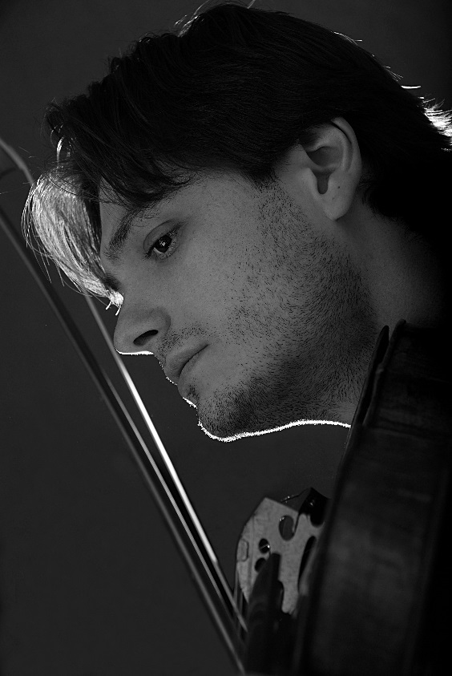

マキシム・リザノフ Maxim Rysanov ( vn 、va, conducter)
ウクライナ出身、ロンドン在住。ヴィオラをモスクワにてマリア・シトコフスカヤに、ロンドン・ギルド・スクールにてジョン・グリックマンに師事。同様に、指揮をアラン・ヘーゼルディンに師事。ロジェストヴェンスキー・マスタークラスを受講。エジンバラ音楽祭、ザルツブルグ音楽祭,BBCプロムス前夜祭出演など、ヴァイオリニストとしての演奏活動ですでに知られているが、同時にヴィオラ奏者、指揮者としての活動にも取り組んでいる。これまでに バーゼル交響楽団、リトアニア室内管弦楽団、キーロフ・ソロイスツ、ジョージアン国立交響楽団他を指揮し、ドブロヴニク音楽祭などに出演。リガ・シンフォニエッタ、デトモル室内管弦楽団、オスロ・カメラータ他での指揮を予定。これまでに、フランクフト放送交響楽団、NDR交響楽団、ケルン・ギュルツェニヒ管弦楽団、デンマーク国立放送交響楽団、アルスター管弦楽団、レオン・カスティーリャ管弦楽団、プラハ放送交響楽団、BBC放送交響楽団、シアトル交響楽団、ストラスブール・フィルハーモニー交響楽団などと共演。ソロ活動として、オークランド放送交響楽団やアーチスト・イン・レジデンス契約アーチストとしてグレート・マウンテン音楽祭（韓国）に参加し、モーツァルト/ヴァイオリンとヴィオラのための協奏交響曲を演奏。ミグエル・デリベス文化センター（スペイン）に参加し、シュニトケ協奏曲を披露。今シーズンもドイツ放送交響楽団とのドイツツアーを初め、多くの企画が予定。これまでにレフ・オフ・アンスネス、ニコラ・ベネデッティ、マイケル・コリンズ、ギドン・クレーメル、ヴィクトリア・ムロヴァ、ジャニン・ジャンセン、ヴァディム・レーピン、マキシム・ヴェンゲロフ他と共演。長きに渡って世界的音楽シに名前を連ね、Classic FMグラモフォンヤング・アーチスト賞、BBC放送3ジェネレーション賞、および、ジュネーヴ、リオネル・テトリス、ヴァレンティノ・ブッチコンクール入賞。数々の近現代作曲家の作品の世界初演にも参加。ファーストCDはグラモフォン賞制作。BISレーベル企画の2つのCD、BBC放送交響楽団他とのコラボによるヴィオラ作品集、バッハ/無伴奏チェロ組曲ヴィオラ編曲版がある。

